План урока № 17

Предмет: Методика преподавания информатика
Группа | Число
4 ивтр | 14.03.12

Тема урока С.Н. Тур., Т.П. Бокучаева «Певые шаги в мире информатики»
Тип урока: Комбинированный
Вид урока: Изучение нового материала
Требования к уровню знаний учащихся
Базовые компетенции |  | Понимать сущность и социальную значимость профессии учителя информатики
Профессиональные компетенции |  | Знать сущность педагогического процесса, законы дидактики, психологические особенности развития учащихся младших классов
Специальные компетенции |  | Уметь применять современные методы, приемы, формы и средства обучения информатики в начальных классах.
Цели урока | образовательные |  | Формирование знаний учащихся о УМК С.Н. Тур., Т.П. Бокучаева «Певые шаги в мире информатики»
Цели урока | воспитательные |  | Развитие коммуникативных отношений в группе, умения выслушать собеседника, доброжелательного отношения к окружающим.
Цели урока | развивающие |  | Развитие устной речи студентов, стремление расширения собственного кругозора, культуры речи, словарного запаса, умения выступать перед аудиторией

Межпредметные связи
Предметы (дисциплины) | Педагогика, психология

Оснащение урока
Наглядные материалы | слайды
Раздаточные материалы
Технические средства обучения | Интерактивная доска
Литература: основная
Дополнительная

Содержание урока
Этапы № | Этапы урока, рассматриваемые вопросы, методы и приемы обучения | Приложения, изменения
1. | Орг.момент
2. | Изложение новой темы | Слайды, лекция №17
3. | Закрепление | Вопросы НОК
4. | Домашнее задание | 1. Учить Конспект лекции №17  2. Составить модель урока по учебнику - тетрадь С.Н. Тур 4 класс

Преподаватель __________ Абдулова А.Г.

Приложение

Лекция № 17

Тур С.Н., Бокучава Т.П. Непрерывный курс информатики 1 - 6 классы
Раннее изучение информатики и информационных технологий в школе является неотъемлемой частью современного общего образования.
Представляемый курс по информатике (1-6 классы) Тур С.Н. и Бокучава Т.П. является пропедевтическим. В состав учебно-методического комплекта входят:
учебники-тетради для ученика на каждый год обучения;
методические рекомендации для учителя (1, 2-4 и 5-6 классы);
электронная поддержка уроков (на CD- дисках).
УМК по информатике 2-4 классы Тур С.Н., Бокучава Т.П. имеет гриф: «Допущено Министерством образования и науки РФ к использованию в общеобразовательном процессе в общеобразовательных и специализированных (коррекционных) образовательных учреждениях».
УМК по информатике 5-6 классы Тур С.Н., Бокучава Т.П. имеет грифы: «Допущено исполнительным органом государственной власти Санкт - Петербурга – Комитетом по образованию к использованию в образовательных учреждениях Санкт-Петербурга» и «Допущено Комитетом общего и профессионального образования Ленинградской области для использования в образовательном процессе в образовательных учреждениях Ленинградской области».
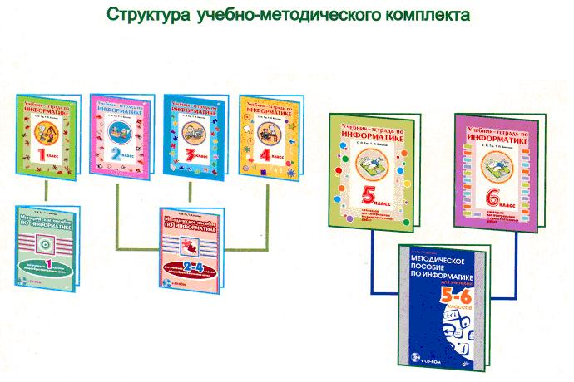

Краткие аннотации к УМК по информатике, авторы Тур С.Н., Бокучава Т.П.

Учебник-тетрадь 1 класс
Развитие логического и образного мышления, внимания и памяти, умения ориентироваться на клетчатом поле и в пространстве в направлениях: вверх, вниз, вправо, влево. Формирование умений выделять существенные признаки предметов, закономерности в расположении предметов, понятий части и целого; геометрического преобразования поворота. Интересный учебный материал и упражнения, тесная связь с используемым программным обеспечением способствуют эффективному раннему обучению информатике.

Методические рекомендации 1 класс (+CD-ROM)
В книге содержатся: программа курса информатики для 1 класса начальной общеобразовательной школы, тематическое и поурочное планирование уроков. Представлены: методики проведения уроков, решения задач и упражнений, задания для диагностики внимания и памяти, рекомендации по использованию компьютерной поддержки уроков. Содержательный и интересный материал разовьет стойкий интерес у ваших учеников к изучению в дальнейшем курса информатики.

Учебник-тетрадь 2 класс
Серия упражнений на развитие внимания, логического и образного мышления, выявления причинно-следственных связей, подготовки к ведению таких важных понятий как «система координат», «симметрия» и «массивы» является отличным материалом для расширения информационного образования младших школьников.

Учебник-тетрадь 3 класс
Содержательный и насыщенный материал, соответствующий возрастным особенностям школьников и уровнем их знаний: понятие информации, виды информации, кодирование и хранение информации, базы данных, обработка и поиск информации, логика отлично способствует формированию предварительных знаний школьников об основных теоретических понятиях в базовом курсе информатики.

Учебник-тетрадь 4 класс
Тщательно отобранный интересный учебный материал способствует формированию таких важных понятий информатики, как "команда", "исполнитель", "алгоритм" и умению составлять алгоритмы для учебных исполнителей, а также позволит детям применять точную и понятную инструкцию при решении учебных задач школьного курса и в повседневной жизни.

Методические рекомендации 2-4 (+CD-ROM)
В книге содержатся: программа курса информатики для 2-4 классов начальной общеобразовательной школы, тематическое и поурочное планирование уроков. Представлены: методики проведения уроков, решения задач и упражнений, дополнительные задания для осуществления индивидуально-личностного развития школьников, задания для диагностики внимания и памяти, самостоятельные и контрольные работы, рекомендации по использованию компьютерной поддержки уроков, рекомендации по осуществлению контроля и оценки результатов обучения информатике в начальной школе. Отличные разработки учебного материала позволят учителю провести содержательный, интересный и увлекательный урок.

Учебник-тетрадь 5 класс
Изучаются темы: алгоритмы и исполнители, знакомство с компьютером, знакомство с операционной системой Windows и стандартными приложениями (Блокнот, Калькулятор, графический редактор Paint). Учебник-тетрадь содержит вкладыш для контрольных и самостоятельных работ.

Учебник-тетрадь 6 класс
В ходе выполнения практических заданий происходит знакомство с MS Word и MS Power Point. Объектно-ориентированная среда программирования Visual Basic осваивается при выполнении и несложных интересных детям проектов. Учебник-тетрадь содержит вкладыш для контрольных и самостоятельных работ.

Методические рекомендации 5-6 (+CD-ROM)
Содержит программу курса информатики для 5- 6 классов, тематическое и поурочное планирование. Представлены методические разработки проведения каждого урока: цели и задачи, его ход и оснащение, решения задач и упражнений, рекомендации по использованию компьютерной поддержки уроков. Большое количество заданий дает возможность учителю гибко планировать учебный материал. Приводятся рекомендации для контроля и оценки результатов обучения информатике в 5-6 классах. К пособию прилагается компакт-диск с пакетом педагогических программных средств «Страна Фантазия» Плюс» для проведения занятий на компьютере.

